Ручной пожарный извещатель. Что это такое?

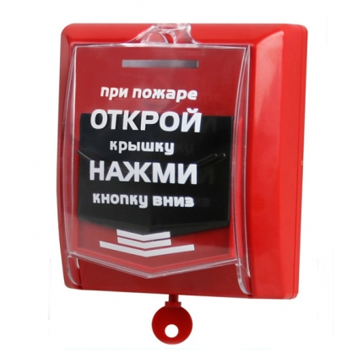

На сегодняшний день на рынке имеется множество разнообразных пожарных сигнализаций и пожарных извещателей. Они должны быть во всех помещениях, где возникает хоть малейшая возможность возникновения возгорания. В состав любой установки автоматической пожарной сигнализации или установки пожаротушения входит устройство называемое — извещатель пожарный ручной (ИПР). Он представляет собой предмет в пластиковом корпусе, красного цвета, с надписью «Пожар» или «При пожаре открыть крышку и нажать на кнопку» и предназначен для ручного включения сигнала пожарной тревоги. Стоит помнить, что в таких извещателях не предусмотрена функция обнаружения очага возгорания. Ручные пожарные извещатели обычно устанавливают на путях эвакуации (в местах, доступных для их включения при возникновении пожара) на высоте 1,5 м от уровня земли или пола. Расстояние между такими извещателями не должно превышать 50 метров, вне помещения – 150 метров. В экстренной ситуации, необходимо, как можно быстро добраться до ближайшего ручного извещателя, открыть крышку и нажать кнопку. При этом произойдет «сработка» пожарной сигнализации и по зданию будет звучать сирена. Для отключения звукового сигнала при ложных «сработках», необходимо снять режим тревоги на приборе и отжать кнопку на ручном извещателе. Применение приборов противопожарной безопасности - одно из важнейших условий успешной и бесперебойной работы предприятий и учреждений. И, конечно же, это забота о безопасности людей, которые учатся и работают в них.

Отдел надзорной деятельности и профилактической работы Всеволожского района УНД и ПР Главного управления МЧС России по Ленинградской области напоминает:
не перегружайте электросеть, не перекаливайте и не оставляйте без присмотра отопительные печи.

при возникновении любой чрезвычайной ситуации или происшествия необходимо срочно звонить в службу спасения по телефонам "01" или "101".
Владельцам мобильных телефонов следует набрать номер "101", "112" или 8 (813-70) 40-829

